Муниципальное бюджетное общеобразовательное учреждение
«Средняя общеобразовательная школа № 4» станицы Зольской

Урок изобразительного искусства
в 1 классе
«Волшебные превращения красок»

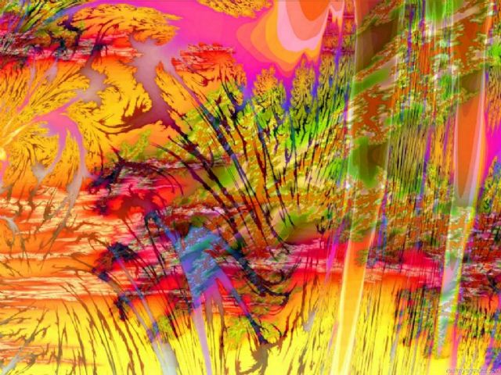

Учитель начальных классов
МБОУ СОШ № 4 станицы Зольской
Гальцова Юлия Владимировна

Слайд 1
Тема урока: Волшебные превращения красок
Цели урока:
- Познакомить учащихся с основными и дополнительными (производными) цветами.
- Формировать эмоциональное отношение к действительности, нравственно-эстетическую отзывчивость на прекрасное в жизни.
- Развивать любознательность, фантазию, воображение.

Материалы и оборудование:
для учителя: мультимедийное оборудование , экран, магнитофон, презентация
к уроку, аудиозаписи «Вьюга» А.Вивальди, «Утро» Э.Грига.
для учащихся: альбомные листы;
акварельные краски;
кисти, баночки для воды, палитры.

Формирование универсальных учебных действий (УУД)
Личностные УУД:
- повышение уровня мотивации учебной и творческой деятельности;
- ориентация на понимание причин успеха или неуспеха выполненной работы, на восприятие и понимание предложений и оценок учителей и товарищей;
- духовно-нравственное развитие детей посредством формирования особого отношения к природе — источнику красоты и вдохновения.
Регулятивные УУД:
- развивать умение принимать и сохранять творческую задачу, планируя свои действия в соответствии с ней;
- вырабатывать способность различать способ и результат действия;
- в сотрудничестве с учителем ставить новые творческие и учебные задачи.
Познавательные УУД:
- развивать способность смыслового восприятия художественного текста;
- осуществлять анализ объектов, устанавливать аналогии.
Коммуникативные УУД:
- адекватно использовать коммуникативные (речевые) средства для решения различных коммуникативных задач, овладевать диалогической формой коммуникации;
- задавать существенные вопросы, формулировать собственное мнение;
- договариваться и приходить к общему решению в совместной деятельности, в том числе, в ситуации столкновения интересов;
- адекватно оценивать свою роль в коллективной (парной) творческой деятельности.

Ход урока:
- Организация внимания учащихся
Приветствие
Прозвенел и смолк звонок,
Начинается урок.
Мы за парты дружно сели
И на доску посмотрели.
Мы сегодня опять
Учиться будем рисовать.

Слайд 2
Эмоциональный настрой
- Ребята, перед вами два солнышка. Какое вам нравится больше? С каким настроением вы пришли на урок?

Проверка готовности к уроку

- Вступительная слово:
- Ребята, сегодня на уроке я хочу рассказать вам о волшебных красках.

Слайд 3
Возьмите в руки свои наборы с красками, рассмотрите их внимательно и постарайтесь ответить, что же в них волшебного? (ответы детей)
- Верно, разноцветные краски украшают наш мир, делают его радостнее, счастливее. Среди красок есть главные и основные цвета.
(ответы детей)
- Сейчас я расскажу вам о них сказку.

Слайд 4
3. Рассказ учителя.
Звучит «Утро» Э.Грига
В некотором царстве, в некотором государстве жили–были счастливые люди. А были они счастливы потому, что умели замечать красоту в природе.
Голубое небо и белые облака, первая зелень и даже серебристый дождик – всё радовало их. Королева Радуга вселяла в души людей чувство прекрасного и доброту.

Слайд 5
«Вьюга» А.Вивальди.
Но однажды случилась беда: злой-презлой волшебник, пролетая над счастливым царством-государством, решил отнять у людей радость. И задумал он самое страшное: закрыл своим волшебным плащом небо и держал плащ так долго, что все краски стали блекнуть и сереть.

Но и этого показалось мало злому волшебнику. Он заставил всех людей забыть, что мир был разноцветным. Волшебник ликовал: вот теперь-то скука и злость придут в это серое царство-государство.
Так всё и случилось. После долгой ночи наступило утро.
Люди стали заниматься своими делами. Бесцветный мир уже не привлекал их внимания, скучающие взгляды не задерживались ни на чём. Сами люди тоже посерели: и лицо, и волосы, и одежда. К тому же они стали чаще раздражаться и ссориться.
Но как ни старался злой волшебник стереть воспоминания о красочном мире, детские нежные души почувствовали сразу, что они лишились чего-то прекрасного. И вот один мальчик отправился в дорогу. Стал он ходить по царству-государству да расспрашивать, не знает ли кто, отчего все стали жить скучно и безрадостно. Но люди только пожимали плечами в ответ.

Слайд 6
Однажды мальчик набрёл на старую хижину, в которой жил слепой древний старик.
- Слушай, сынок, - промолвил старец, - я расскажу тебе, как люди жили раньше, и что случилось потом. В те времена я был моложе и хорошо видел. Я был придворным маляром. Красил замки, дома в нежнейшие оттенки. И очень любил своё дело, потому что приносил людям радость. Меня даже пригласил один заморский король для росписи своего замка. А когда я вернулся домой, чуть не умер с горя – труд всей моей жизни, все дома, да и всё вокруг стало серым, а люди – люди стали как будто чужими. Больше я не видел счастливых глаз. Сам я поседел, моя кожа посерела от старости, глаза выцвели и ослепли от слёз. Самое дорогое, что у меня осталось – это три краски, привезённые издалека.
- Дедушка, покажи, пожалуйста, мне их, - робко попросил мальчик.
Старичок нащупал узелок и достал дощечку с тремя красками.

Слайд 7
Учитель: - А теперь, прежде чем я продолжу сказку, каждый у себя на листе нарисуйте акварелью эти три краски:
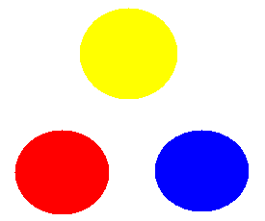
Работа детей на альбомных листах.

- Мальчик не мог оторвать взгляда от ярких нарядных красок. Старец почувствовал это. Он стал рассказывать о том, какие краски бывают ещё и какого цвета всё было вокруг. Затаив дыхание, мальчик слушал.
- Я знал, - продолжал старик, - что тебе понравятся эти краски. Из них можно получить любой цвет. Бери их, и ты сможешь вернуть людям радость. Долго ждал я этого часа. Старичок вздохнул и уснул вечным сном.
Мальчик поплакал и решил, что надо поскорее исполнить последнее желание старого мастера: сделать мир счастливым. Но вот беда: старичок рассказал, какими красками что раскрасить, а как смешивать их, показать не успел.
Мальчик совсем не умел обращаться с красками и поэтому, чтобы ничего не испортить в городе, отправился на далёкий необитаемый остров.

Слайд 8
«Здесь-то я и потренируюсь», - решил он.
На солнышко мальчик брызнул жёлтой краски, как и учил его старичок.

Слайд 9
Солнышко радостно заулыбалось. Песку тоже достался жёлтый цвет, и он тут же потеплел от удовольствия.

Слайд 10
В море мальчик капнул синей краски, и оно ожило.
Теперь осталось дерево с апельсинами, одиноко стоящее на острове. «Что делать, как получить оранжевый цвет для апельсинов?» - думал мальчик, глядя на три краски.
Учитель: - Ребята, давайте поможем мальчику. Как получить оранжевый цвет? (смешать красную и желтую краски)

Слайд 11
-Давайте и мы сделаем то же самое. Возьмем немного жёлтой краски и красной. Смешиваем оба цвета и получаем … оранжевый цвет.
Слайд 12
Работа детей на альбомных листах.
- Раскрасив апельсины, мальчик стал смотреть на листья дерева. Теперь он легко догадался, как получить зелёный цвет. Мальчик смешал две краски и раскрасил листья. Какие две краски смешал мальчик? (синюю и желтую)

Слайд 13
Работа на альбомных листах – получение зелёной краски.
- Затем мальчик набрал на кисть красную краску, но нечаянно задел синюю, и эти краски смешались. «Ничего, - решил мальчик, - этот цвет я использую себе для брюк».
Учитель: - Ребята, давайте смешаем синюю и красную краски и посмотрим, какой цвет получится. Этот цвет мы поместим между синим и красным кружками.
Слайд 14

Физминутка

Работа детей на альбомных листах.
-«А теперь, - решил мальчик, - смешаю я вместе все три краски, которые у меня есть: жёлтую, красную и синюю». Он попробовал смешивать краски несколько раз, добавляя больше то жёлтой, то красной, то синей. И, о чудо, у него получились различные оттенки…
Слайд 15
- Так мальчик легко подобрал цвет для того, чтобы раскрасить ствол дерева.

Юный художник уже собрался покинуть оживший остров, но увидел, что небо осталось безжизненно-серым. «Нет, сюда такой де синий цвет, как у моря, не подойдёт, - размышлял мальчик. – Как же сделать небо нежно-голубым? Я смешивал разные краски, но ни один оттенок для неба не подходит». От бессилия мальчик заплакал. Прозрачная слеза, скатившись по щеке, капнула прямо на палитру с синей краской. Краска растеклась и стала … светло-голубой.
Учитель: - Ребята, что будет, если к любой краске добавить побольше воды? (она посветлеет)
Слайд 16

- Из каких же красок мы получили сегодня разные цвета?
- Эти три цвета называются основными. Слайд 17

- А цвета, полученные из жёлтого, красного и синего, называются дополнительными, или производными цветами. Слайд 18

- А теперь я прошу вас нарисовать, каким стало то счастливое царство-государство, когда мальчик научился получать из основных цветов любую краску и выполнил завет старого мастера.
Слайд 19
4. Самостоятельная работа учащихся.

5. Выставка, анализ работ.

6. Итог урока.
Рефлексия
Слайд 20-21

